《英德市九龙镇汕昆高速九龙服务区地块控制性详细规划》草案公示
《英德市九龙镇汕昆高速九龙服务区地块控制性详细规划》草案已编制完成，根据《中华人民共和国城乡规划法》第二十六条及《广东省城乡规划条例》第二十四条规定，现将《英德市九龙镇汕昆高速九龙服务区地块控制性详细规划》成果予以公示，广泛征求公众的意见和建议。具体事项如下：

一、项目名称
《英德市九龙镇汕昆高速九龙服务区地块控制性详细规划》

二、公示时间
从2025年9月16日至2025年10月15日，共30天。

三、公示媒介
英德市人民政府网站：http://www.yingde.gov.cn/

四、规划内容及主要图纸

（一）规划范围
规划区位于英德市九龙镇汕昆高速九龙服务区，规划范围分为两个地块，地块一为服务区北区，地块面积34125.59平方米（平面面积，下同）；地块二为服务区南区，地块面积3487.89平方米，规划总用地面积为37613.48平方米。
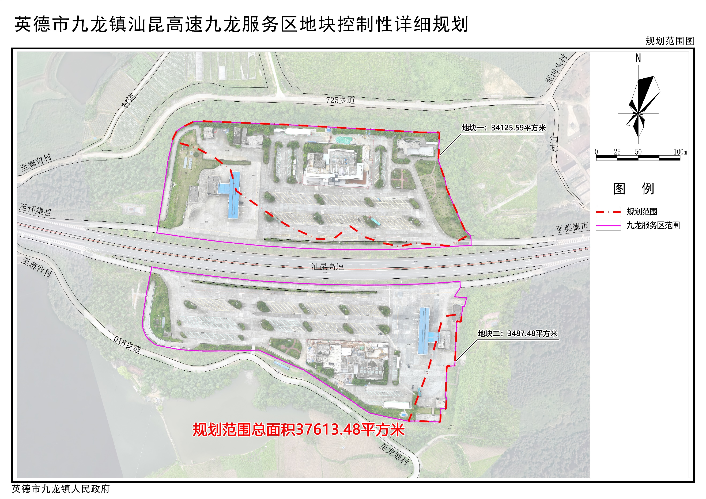
规划范围图

（二）用地布局
规划总用地面积为37613.48平方米，均为公路用地，用作九龙镇汕昆高速九龙服务区建设。
用地平衡表
序号 | 类别名称 |  |  | 用地代码 | 面积（平方米） | 占比(%)
 | 一级类 | 二级类 | 三级类
1 | 交通运输用地 | 公路用地 | - | 1208 | 37613.48 | 100.00
总计 |  |  |  |  | 37613.48 | 100.00
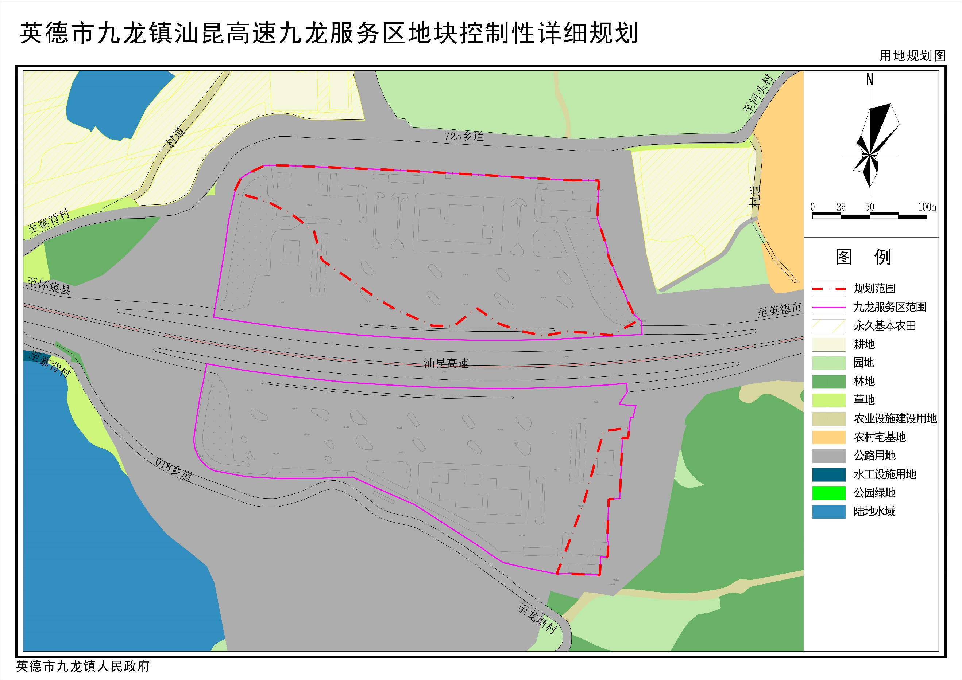土地利用规划图
（三）道路交通规划
规划依靠汕昆高速进行交通联系，规划保留现状高速道路。
（四）土地开发强度
规划地块用地性质为公路用地，根据《清远市国土空间规划管理技术规定及计算规则》，结合地块实际项目特征，地块土地开发强度指标控制如下表：
地块土地开发强度指标控制表
地块编码 | 用地代码 | 用地性质 | 兼容性 | 用地面积（平方米） | 计容建筑面积（平方米） | 容积率 | 建筑密度（%） | 绿地率（%） | 建筑高度（米）
JL-LYGS-01 | 1208 | 公路用地 | - | 34115.28 | ≤17057.64 | ≤0.5 | ≤30 | ≥10 | ≤24
JL-LYGS-02 | 1208 | 公路用地 | - | 3486.84 | ≤1743.42 | ≤0.5 | ≤30 | ≥10 | ≤24

五、公示意见反馈方式
公示期间，广大市民可通过以下方式参与并反馈意见：
公示受理部门：英德市九龙镇人民政府
联系电话：0763—2751239
通信地址：九龙镇人民政府[来信请在信封注明:《英德市九龙镇汕昆高速九龙服务区地块控制性详细规划》草案公示反馈意见]
邮政编码: 513029
公示地点：英德市人民政府网站：http://www.yingde.gov.cn/
欢迎社会各界对本规划方案提出宝贵意见，并请留下相应的联系方式。感谢您对英德市九龙镇汕昆高速九龙服务区地块控制性详细规划工作的参与和支持！

英德市九龙镇人民政府
2025年9月16日

